跨平台开发Ionic4 第一节

1. ionic4官方文档地址

<https://beta.ionicframework.com/docs/>

1. Ionic4最大的核心是angular2+和[Cordova](https://cordova.apache.org/" \t "https://beta.ionicframework.com/docs/intro/_blank)
2. 支持的版本有如图所示：

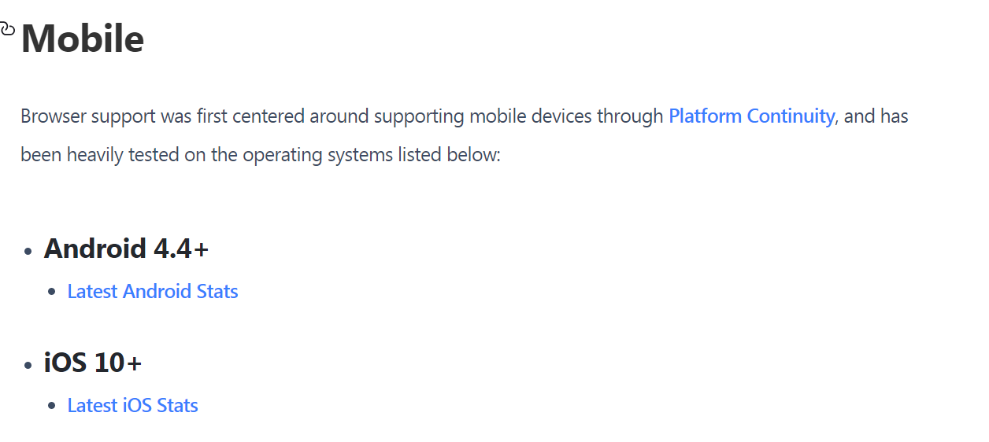

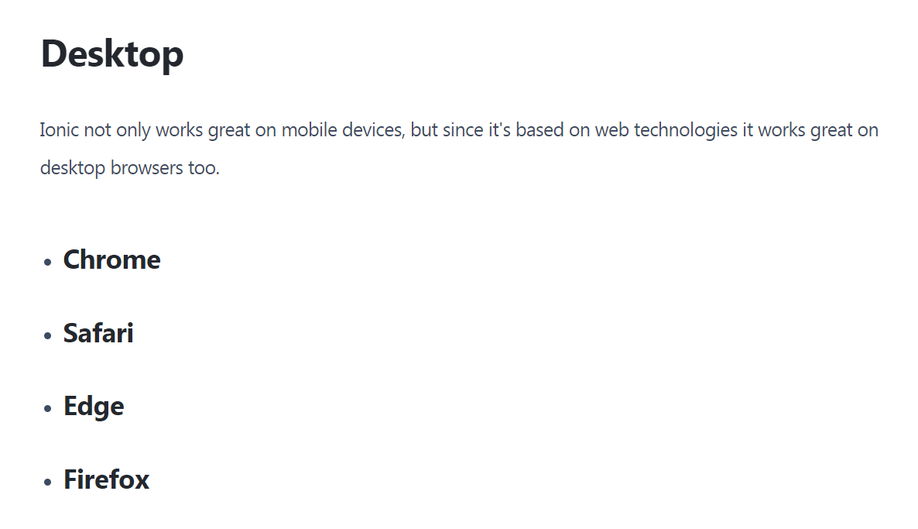

1. 安装ionic之前，建议安装最新的node以及npm版本
2. 普通的win7 win8 win10 => cmd中的指令为：npm install -g ionic
3. 一旦npm因为各种问题，则尝试将npm改为cnpm
4. Mac/Linux系统因为权限问题，极力推荐命令行之前加入sudo
5. 开始一个app都应该使用Tabs,所以可以尝试指令：ionic start myApp tabs --type=angular
6. 如果不需要做app，仅仅只是需要ionic的库，则只需额外引入CDN的服务器的绝对路径：<https://unpkg.com/@ionic/core@latest/dist/ionic.js>
7. Xcode=>ios app
8. Ionic4安装教程地址：<https://beta.ionicframework.com/docs/building/starting>
9. Ionic2+的运行指令：ionic serve (务必项目根目录下执行)
10. 项目所需的文件发布html img

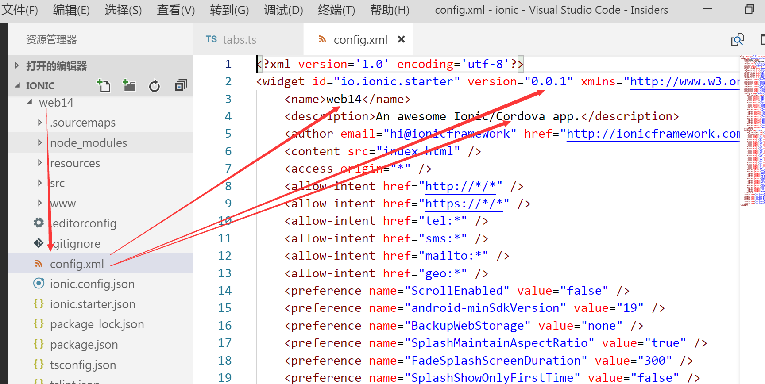

1. Ionic2+版本的项目所有需要开发的项目文件，均在src文件之中!
2. 静态文件则在src下的assets的文件之中
3. 项目进行开发的组件则在pages中，而app则是一个通用的大厅组件，都要通过app文件中的组件，进行子组件传值读取.
4. 开始实战tabs项目：

* 需要找到我们的pages/tabs/之内的所有文件，一共2个：

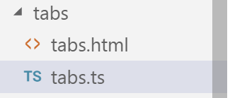

* 新建组件指令地址：<https://beta.ionicframework.com/docs/building/scaffolding>
* Ionic g 选择page则是选择我们的页面组件，pipe是管道，写类似的服务=>可以将默认的英文年月日转义，也可以将毫秒转化成多少秒之前甚至可以自动化的将秒转化成分
* 生成page页面组件如图所示：

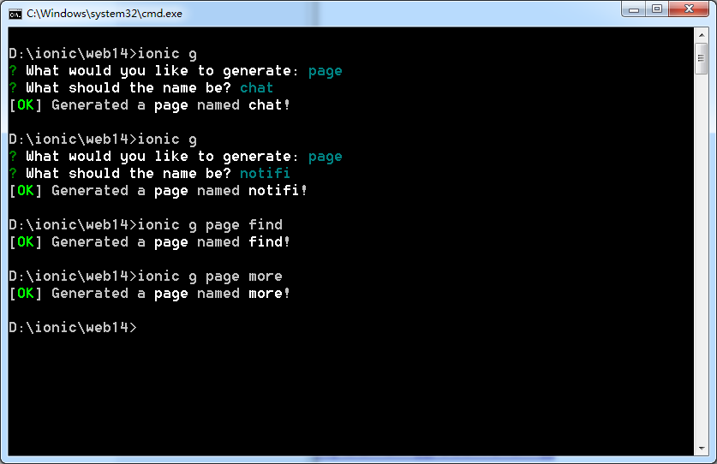

* App.module.ts中需要加入源码：

import { FindPage } from '../pages/find/find';

import { ChatPage } from '../pages/chat/chat';

import { MorePage } from '../pages/more/more';

* Tab.ts源码修改如下：

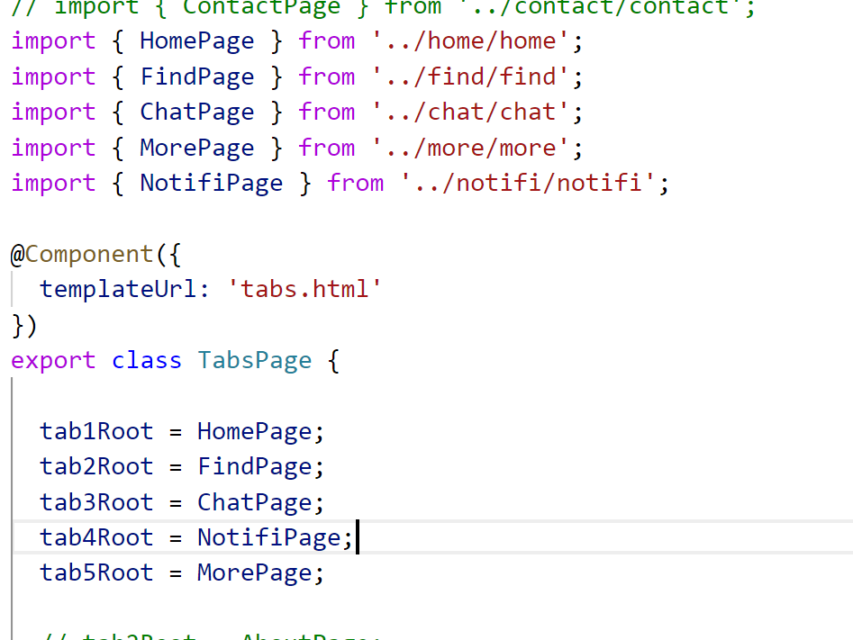

* 字体库地址：<https://ionicframework.com/docs/ionicons/>